INFORME MENSUAL DE MERCADOS
Agosto 2020

Tipos, renta fija y p | endientes  CIERRE | MES | 6M | 1Y
Tipos BCE | 0,000 | 0 pb | 0 pb | 0 pb
Tipos FED | 0,250 | 0 pb | -150 pb | -200 pb
Bono USA 2Y | 0,129 | -39 bp | -101 bp | -136 bp
Bono USA 5Y | 0,266 | -26 bp | -88 bp | -123 bp
Bono USA 10Y | 0,705 | 17 bp | -44 bp | -79 bp
Bono Alemán 2Y | -0,656 | -13 bp | -4 bp | 4 bp
Bono Alemán 5Y | -0,637 | -11 bp | -3 bp | 6 bp
Bono Alemán 10Y | -0,397 | 12 bp | 21 bp | 30 bp
Letra Tesoro | -0,446 | 2 bp | 4 bp | 6 bp
Bono España 2Y | -0,457 | -79 bp | -73 bp | -56 bp
Bono España 5Y | -0,207 | -54 bp | -48 bp | -31 bp
Bono España 10Y 0,409 6 bp 12 bp 30 bp

 | CIERRE | Hace 1M | Hace 6M | Hace 1Y
Spread GER10Y/USA10Y | -110 pb | -105 pb | -175 pb | -219 pb
Spread GER10Y/ESP10Y | -80 pb | -86 pb | -88 pb | -80 pb

Índices de Renta Variable
CIERRE
MES
YTD
1Y

Ibex 35 | 6.969,5 | 1,34% | -27,01% | -20,92%
EuroStoxx 50 | 3.272,5 | 3,09% | -12,62% | -4,50%
Dax 30 | 12.945,4 | 5,13% | -2,29% | 8,43%
Cac 40 | 4.947,2 | 3,42% | -17,24% | -9,73%
Footsie Mibtel 40 | 19.633,7 | 2,84% | -16,48% | -7,92%
Footsie 100 | 5.963,6 | 1,12% | -20,93% | -17,26%
Swiss Market | 10.135,6 | 1,30% | -4,53% | 2,42%
Dow Jones Ind. | 28.430,1 | 7,57% | -0,38% | 7,68%
S&P 500 | 3.500,3 | 7,01% | 8,34% | 19,61%
Nasdaq Comp. | 11.775,5 | 9,59% | 31,24% | 47,88%
Russell 3000 | 2.045,0 | 7,07% | 8,07% | 19,23%
Nikkei 225 | 23.139,8 | 6,59% | -2,18% | 11,76%
Bovespa | 99.369,2 | -3,44% | -14,07% | -1,75%
MexBol | 36.840,7 | -0,48% | -15,39% | -13,57%

CIERRE MES YTD 1Y
Divisas, materias primas y commodities

EUR/USD 1,194 1,34% 6,45% 8,69%
EUR/GBP 0,893 -0,82% 5,55% -1,25%
EUR/JPY 126,41 1,33% 3,81% 8,20%
EUR/CHF 1,079 0,27% -0,63% -0,92%
Oro 1.967,8 -0,41% 29,69% 29,43%
Plata 28,1 15,39% 57,64% 53,15%
Cobre 306,2 5,92% 8,35% 17,98%
Platino 1.050,0 0,00% 0,00% 0,00%
Pulpa de Papel 931,7 2,94% -3,61% -0,22%
Brent 44,4 3,69% -33,17% -25,02%
West Texas 42,6 5,81% -30,22% -22,67%
Gas Europa 13,2 0,00% -58,03% -45,44%
Gas USA 2,3 31,43% 10,05% -1,71%
Índices de Referencia de nuestros benchmarks

 | CIERRE | MES | YTD | 1Y
Iboxx 1-3 | 171,9 | -0,06% | -0,14% | -0,66%
Ibex Net Return | 17.467,0 | 1,34% | -25,60% | -18,54%
EuroStoxx 50 NR | 7.072,4 | 3,18% | -11,04% | -2,47%
S&P 500 NR EUR | 4.470,1 | 5,93% | 2,61% | 11,63%
DJ Global Titans NR EUR | 870,7 | 7,32% | 9,36% | 20,86%
MSCI EMERGING MARKETS NR | 416,0 | 1,06% | -5,72% | 5,42%
MSCI JAPAN NR EUR | 203,2 | 6,40% | -7,68% | 1,43%
MSCI ACWI NET EUR 232,1 4,93% -1,69% 7,29%
¿Qué ha pasado?

Datos Macro apuntan a cierta pérdida de momentum en la recuperación.
Si hacemos una mirada general a los datos macroeconómicos de Agosto, vemos un cierto frenazo o pérdida de momentum en la recuperación económica tanto en EEUU como en Europa. En EEUU, muy buenos datos en el sector inmobiliario, sin embargo los datos manufactureros y de empleo no han acompañado y estos tienen mayor peso en la lectura de la evolución económica. La pérdida de momentum en la recuperación también resulta visible en la Zona Euro, donde destacarían la caída experimentada por los PMI’s preliminares de agosto. Adicionalmente el IFO alemán, aunque con mejorías, se mantiene por debajo de los 100 puntos, lo que sigue enviando señales de debilidad.

Política Monetaria EEUU… y Europea.
La revisión de la política monetaria realizada por la Fed en Jackson Hole, centró la atención de la comunidad inversora al final del mes de Agosto. Las principales conclusiones que podemos extraer tras el discurso de Powell son fundamentalmente que el impacto del mercado laboral en los datos de inflación se ha reducido. Por otro lado, la fijación de un objetivo medio de inflación en el 2%, implica que la Fed parece que va a ser laxa y flexible en las lecturas de precios por encima de ese nivel para compensar el periodo de tiempo en el que las mismas se han situado por debajo. Ahora el foco se ha puesto en el BCE, puesto que se especula con la posibilidad de que siga los pasos de la autoridad monetaria de EEUU.

España a la cabeza de Europa en incidencia de CoVid 19.
España va a la cabeza en incidencia de coronavirus en Europa. La tasa acumulada para los últimos 14 días es de 189,6 casos por 100.000 hab, vs Francia 70,9 o Italia 18,5. En cuanto a las muertes (con los datos oficiales del Ministerio de Sanidad) las cosas son algo distintas, ya que no han crecido en la misma proporción. La letalidad total por COVID-19 está ahora mismo en España en el 6,6%, es más alta en Francia (11,8%); en Italia (13,4%); en Reino Unido (12,6%) y en Bélgica (12,0%), teniendo en cuenta que cada país ha

Fuente: Bloomberg y Banco Cooperativo Español - Gestión de Banca Privada
contado fallecimientos con metodologías diferentes.
1

Gráficos de Mercado.
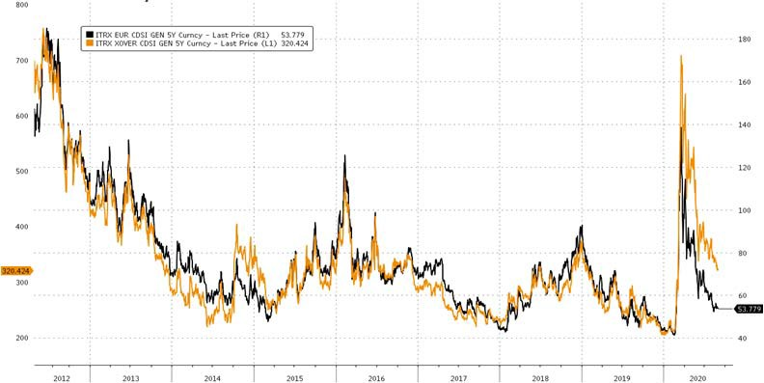Curva España mes vs. mes.
iTraxx Core y iTraxx CrossOver.

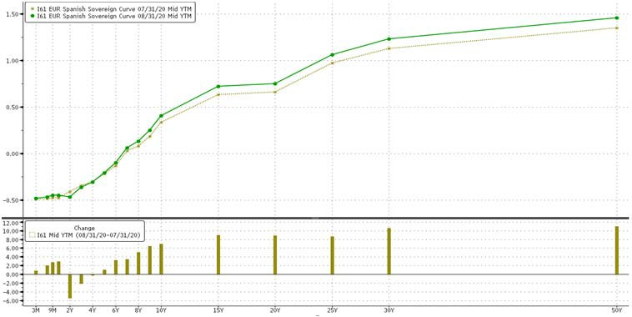

Diferencial bonos EEUU 10Y-2Y.
Principales índices bursátiles.

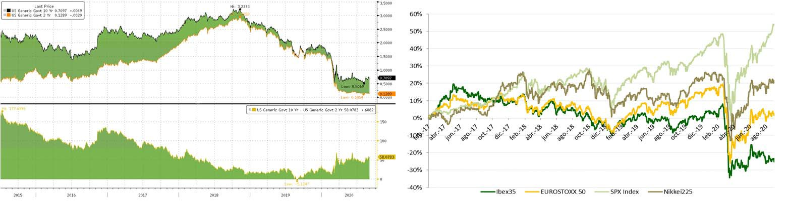
Fuente: Bloomberg y Banco Cooperativo Español - Gestión de Banca Privada

Destacamos… Oil & Gas vs Eléctricas.

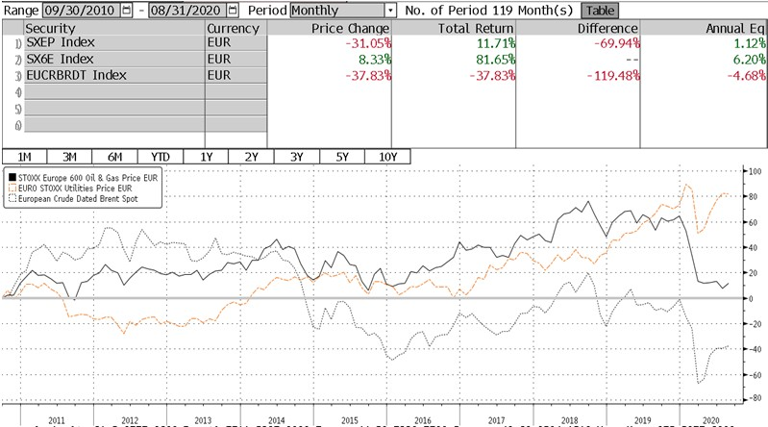EuroStoxx Oil & Gas vs EuroStoxx Utilities vs Brent.
Las compañías del sector Oil & Gas Europeas, en los últimos meses se han quedado marcádamente descolgadas frente al resto de sectores, mostrando un desacoplamiento tanto en múltiplos como en cotizaciones no visto anteriormente frente al promedio del resto de sectores. Este desacoplamiento es todavía más evidente frente a sectores con los que tradicionalmente ha mostrado similitudes como el de Utilities, al que por el contrario vemos ya sobrevalorado. Adicionalmente, las compañías europeas del sector Oil & Gas, ni siquiera han recogido parcialmente la mejora en el precio de la materia prima que se ha producido desde el mes de marzo, como puede verse en el gráfico, por lo que pensamos que en el corto plazo deberíamos comenzar a asistir a revisiones al alza en las valoraciones del sector.

Fuente: Bloomberg y Banco Cooperativo Español – Gestión de Banca Privada
Posicionamiento.
CONSERVADOR MODERADO DECIDIDO AGRESIVO

RANGOS DE INVERSIÓN RV | 0%‐20% | 20%‐40% | 40%‐70% | 65%‐100%
POSICIONAMIENTO | 13,0% | 27,0% | 48,5% | 75,5%

EFECTIVO
4 Gob. Core EUR 2

USD 4 Gob. Periférica EUR 2

MATERI AS PRI MAS
RENTA VARI ABLE
2 Gob. USA 2
RENTA FI JA
España 2 Corp. IG 3
Europa 3 Corp. HY 3
EEUU 3 Emergente 2
Emer gentes 2
Japón 3

*Escala del 1 al 5, siendo 1 muy negativos, 3 neutral y 5 muy positivos.

2

